实验四 数据库安全性
实验名称：数据库安全性 班级：电子商务1班
姓名：苏永鹏 学号：2016012754

一、实验目的
（1）了解Oracle数据库中的用户管理，模式，权限管理和角色管理。
（2）掌握为用户分配权限的方法。
（3）了解为不同用户分配不同权限的目的及原因。

二、实验内容
用SQL语句完成以下内容：
1．用系统帐户sys登录数据库，分别创建数据库内部用户user_one和user_two，创建时自己为用户分配帐户口令。
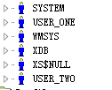
create user user_one
identified by 990310
default tablespace users
temporary tablespace temp
quota unlimited on users
create user user_two
identified by 990310
default tablespace users
temporary tablespace temp
quota unlimited on users
2．为了使两位用户登录数据库请为其授予相应的权限。
grant create session to user_one;
grant create session to user_two
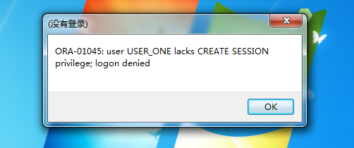
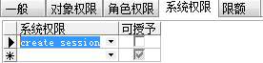

3．授予用户user_one在自己模式下创建表的权限，在任何模式下删除表的权限，授予用户user_two可以在任何模式下创建表的权限，查询任何模式下表中数据的权限和在任何模式下创建视图的权限。
grant create table,drop any table to user_one ;
grant create any table ,select any table,create any view to user_two
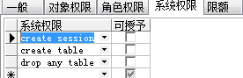
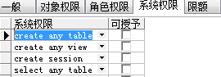

4．分别用user_one和user_two登录，写出相应的SQL语句验证为其授予的权限。（如果建立的表中有主键约束，需要预先授予user_one和user_two用户create any index的权限。）
grant create any index to user_one ,user_two
在user_one模式下建表test_one:
create table test_one
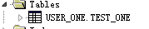
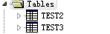
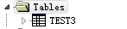
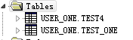
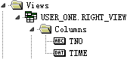
(tno varchar2(20) primary key ,
time date )
在user_two模式下建表test2,test3:
create table test2
(sno varchar2(20) primary key ,
time date )
create table test3
(sno varchar2(20) primary key ,
time date )
在user_one模式下删user_two的表test2:
drop table user_two.test2
在user_two模式下user_one的表test4：
create table user_one.test4
(sno varchar2(20) primary key ,
time date )
在user_two模式下建选择user_one模式下视图，
该视图通过选择表test_one的属性列tno,time：
create view user_one.right_view
as select tno,time from test_one
5．用系统帐户sys登录数据库，创建用户user_three，将角色权限DBA授予用户user_three，并将S、P、J、SPJ四张表导入到user_three模式下。
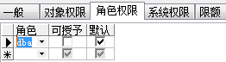
create user user_three
identified by 990310
default tablespace users
temporary tablespace temp
quota unlimited on users
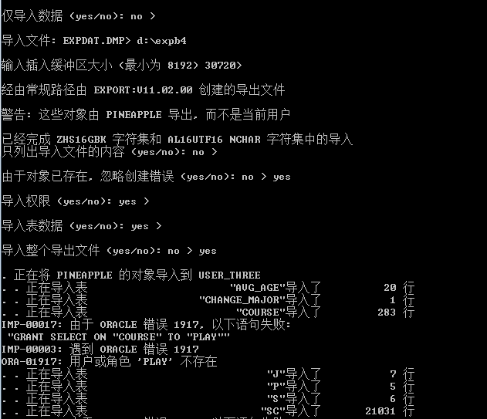
grant dba to user_three
imp导入命令：
6．使用user_three登录，完成如下授权，在user_one和user_two用户下执行相应的SQL语句验证授权是否成功。
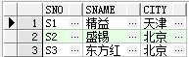
（1）把对表S的INSERT权力授予用户user_one，并允许他再将此权限授予其他用户。
select * from user_three.s
grant insert on s to user_one
with grant option
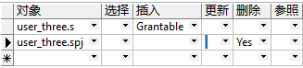

insert into user_three.s
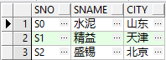
values('S0','水泥','山东');
commit;
grant insert on user_three.s to user_two
（2）用户user_two对S，P，J三个表有SELECT和INSERT权力
grant select,insert on s to user_two
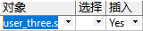
grant select ,insert on p to user_two
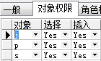
grant select ,insert on j to user_two
（3）用户user_one对SPJ表有DELETE权力，对QTY字段具有UPDATE权力。
grant delete,update(qty) on spj to user_one
delete from user_three.spj where sno='S1';
commit
update user_three.spj
set qty=0 where sno='S2';
commit
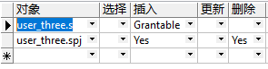
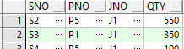
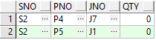
（4）收回user_one对S表的插入权限。

7．把对用户user_two，user_one授予的所有权限收回（系统权限和对象权限应该分别收回）。
（1）收回user_two的权限：
系统权限：
revoke create any table,select any table,create any view from user_two
对象权限：
revoke select,insert on s from user_two;
revoke select,insert on p from user_two;
revoke select,insert on j from user_two
（2）收回user_one的权限：
系统权限：
revoke create table,drop any table from user_one
角色权限：
revoke delete,update on spj from user_one
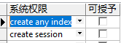
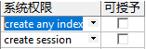
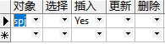

8．用系统帐户sys登录数据库，创建用户user_four，将角色权限DBA授予此用
户，在user_four的模式下导入Sudent、Course和SC表。
create user user_four
identified by 990310;
grant dba to user_four
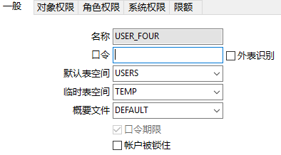
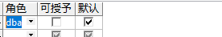
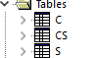

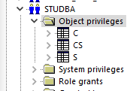
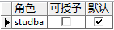
9．使用user_four登录，创建角色STUDBA，将修改Student、Course、SC表结构的权限，插入、删除、修改和查询三张表中数据的权限授予角色STUDBA，将角色的权限授予user_one和user_two。
create role studba;
grant insert,delete,update,select on s to studba;
grant select,insert,update,delete on c to studba;
grant select,insert,update,delete on cs to studba
grant studba to user_one,user_two
10．对于通过STUDBA角色授予的权限，在user_one和user_two用户下执行相应的SQL语句对权限进行验证。
insert into user_four.s(sno,sname,birth)
values('00000','紫叶李',sysdate);
commit
删除刚插入S表的数据时，由于cs表参照了其sno属性列，必须要先删除cs表的数据才能进一步删除s表的数据，所以在cs表要插入一条数据。
insert into user_four.cs
values('00000','110',null);
commit
delete from user_four.s
where sno='00000';
commit
delete from user_four.cs where sno='00000';
commit
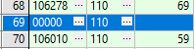
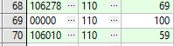

三、实验总结
1、用户与模式：用户用来连接和访问数据库；模式是用来创建和管理对象的，模式是数据库对象的集合，并且一个用户拥有一个与自己同名的模式，作为用户的缺省模式。如果要引用其他模式下的对象（对象包括表、视图、索引、存储函数与存储过程），需要在对象名前加模式名。
2、权限：数据库中执行操作的权利，分为系统权限和对象权限。
（1）系统权限：允许用户在任何模式下执行特定操作所需要的权限。
授予：grant ...to ... [with admin option]
收回：revoke... from... [cascade]
(2)对象权限：允许用户访问特定对象并对其进行特定操作所需要的权限。
授予：grant ...to ...on [with grant option]
收回：revoke ...from ...on [cascade constraints]

